Фаховий коледж ракетно-космічного машинобудування

Дніпровського національного університету імені Олеся Гончара

ЗВІТ

з лабораторних робіт

з дисципліни «Технології (Програмування)»

Спеціальність 123 Комп’ютерна інженерія

Група

Виконав І.А.Прокопенко

Перевірив М.М. Гапоненко

2022-2023

ЗМІСТ

Лабораторна робота № 15

ЛАБОРАТОРНА РОБОТА № 15

Мета: Придбати практичні навички обробки текстових файлів з використанням функцій getc() та putc(), fgets() та fputs(), fprintf() та fscanf().

Хід роботи

1 Постановка задачі.

Загальна постановка завдання:

Введенням з клавіатури створити текстовий файл, що містить декілька рядків символів (кількість рядків визначає користувач). Обробити кожний рядок символів згідно завдання Вашого варіанту. Вивести оброблений текстовий файл на монітор.

Для кожного рядка підрахувати кількість слів, що містять в собі два, заданих користувачем символи. Вивести той рядок (рядки), в якому найбільше таких слів.

2 Блок-схема алгоритму рішення задачі.

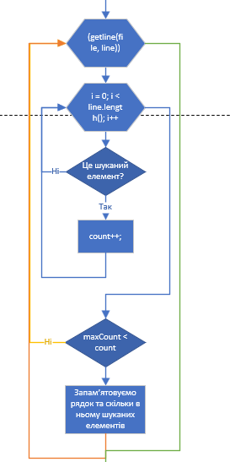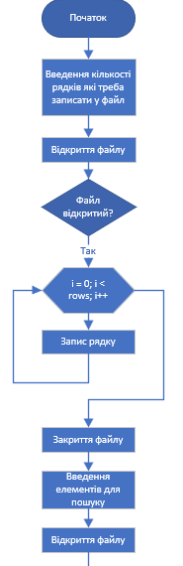

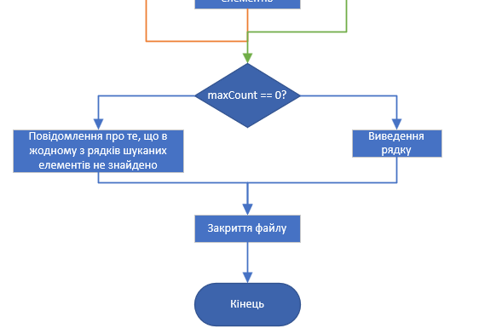

3 Текст програми мовою програмування С++.

|  |
| --- |
| #include <iostream>  #include <fstream>  #include <windows.h>  #include <string.h>  using namespace std;  int main()  {    SetConsoleCP(65001);    SetConsoleOutputCP(65001);    fstream file;    int rows;    string line;    string maxLine;    char row[100];    char elemToSearch[2];    int count = 0;    int maxCount = 0;    cout << "Введіть кількість рядків: ";    cin >> rows;    // Відкриття файлу для запису (ios::out)    file.open("lr15ProkopenkoData.txt", ios::out);    if (file.is_open()) { // Якщо файл відкритий      for (int i = 0; i < rows; i++) { // Записуємо стільки рядків у файл скільки ввів користувач        cout << "Введіть рядок (латинськими літерами):" << endl;        cin.sync(); // Потрібно для того щоб у буфері не залишалось \n        getline(cin, line); // Запис рядку з консолі до масиву char        file << line << endl; // Запис рядку з масиву у файл      }      file.close(); // Закриваємо файл після роботи з ним    }    // Тут ми повинні ввести два елементи котрі потрібно шукати у рядках    cout << "Введіть перший елемент який треба шукати: ";    elemToSearch[0] = getchar();    cin.sync();    cout << "Введіть другий елемент який треба шукати: ";    elemToSearch[1] = getchar();    // Відкриття файлу для читання (ios::out)    file.open("lr15ProkopenkoData.txt", ios::in);    if (file.is_open()) { // Якщо файл відкритий      while (getline(file, line)) { // Читаємо рядок з файлу          strcpy(row, line.c_str()); // Записуємо рядок у масив чарів          count = 0;          for (int i = 0; i < line.length(); i++) { // йдемо циклом поки не закінчиться рядок            if (row[i] == elemToSearch[0] || row[i] == elemToSearch[1]) {              count++;            } // додаємо 1 до count кожного разу як знаходимо один з шуканих елементів        }        if (maxCount < count)  { // запам'ятовуємо рядок з найбільшим значенням знайдених елементів          maxCount = count;          maxLine = line;        }      }      file.close();    }    if (maxCount == 0) {      cout << "Не було знайдено жодного шуканого елементу у всіх рядках" << endl;    }    else {      cout << "Найбільше шуканих елементів (" << maxCount << ") у рядку:\n" << maxLine << endl;    }    return 0;  } |

4 Копія вікна виконання програми

Рисунок 1 програма знайшла елементи у рядках та порівняла їх

Рисунок 2 програма не знайшла шуканих елементів у рядках

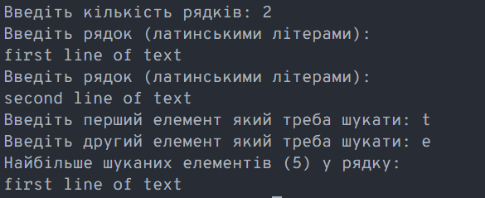

(Рисунок 1)

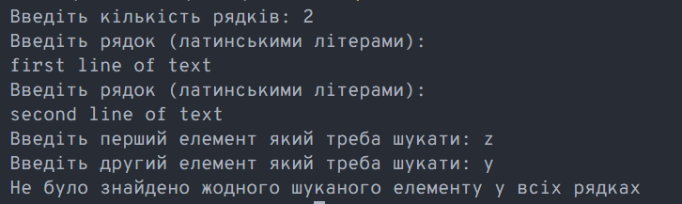

(Рисунок 2)

5 Висновок

В результаті виконання лабораторної роботи опрацьовано теоретичний матеріал за темами:

Створення файлів

Обробка масивів типу char

Читання файлів